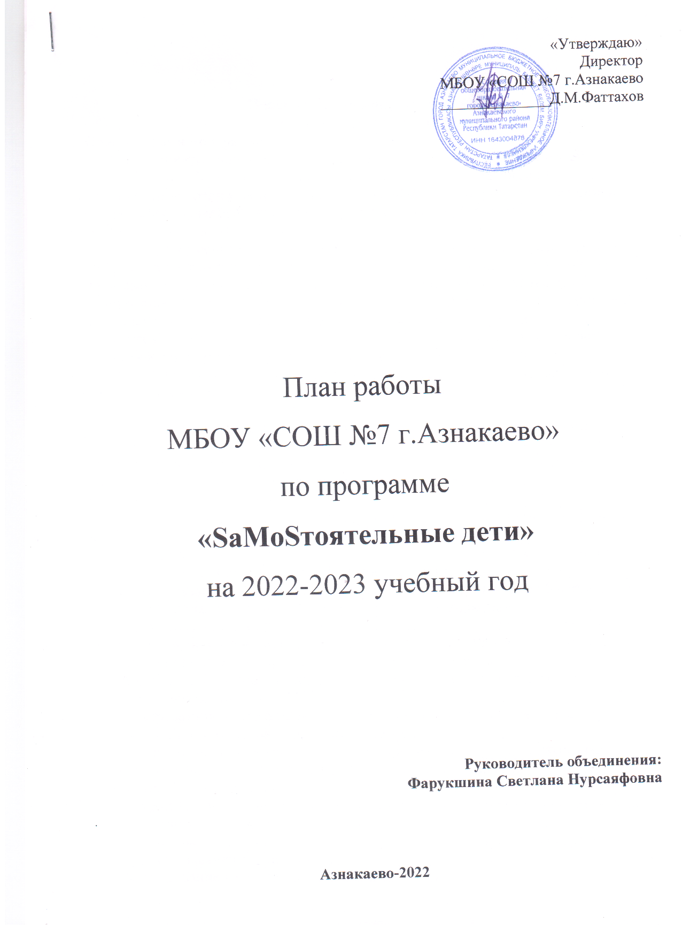

Пояснительная записка объединения
«SаMоSтоятельныедети»
1. Цели и задачи программы:
Данная программа призвана обеспечить условия для целенаправленной воспитательной работы по профилактике и предупреждению безнадзорности и правонарушений среди учащихся школы, профилактике экстремизма и терроризма, формированию у учащихся устойчивых установок на неприятие наркотических веществ, а так же формирования установок толерантного сознания среди учащихся школы; развития умения понимать чувства, настроения, мотивы поведения других людей; усвоения стандартных приемов этических форм общения и творческого их использования с учетом обстановки, эмоционального состояния партнеров по общению, определяющих устойчивость поведения в обществе отдельных личностей и социальных групп, как основы гражданского согласия в демократическом государстве.способствовать развитию творческого потенциала детей, оказание действенной и незамедлительной психолого-педагогической помощи всем оказавшимся в сложной жизненной ситуации, формированию у учащихся навыков здорового образа жизни.

Для достижения указанной цели необходимо решать следующие задачи:
- создание условий для раннего выявления несовершеннолетних, находящихся в социально опасном положении, а также не посещающих или систематически пропускающих по неуважительным причинам занятия, принятие мер по их воспитанию и получению ими основного общего образования;
- оказание действенной и незамедлительной психолого-медико-педагогической помощи всем оказавшимся в сложной жизненной ситуации.
-создание условий для раннего выявления семей, находящихся в социально опасном положении, а также родителей, недобросовестно исполняющих свои родительские обязанности по воспитанию детей, принятие к ним мер общественного воздействия и оказания им помощи в обучении и воспитании детей;
- обеспечить организацию общедоступных спортивных секций, технических кружков, клубов по интересам и привлечение в них безнадзорных, склонных к асоциальным поступкам и к правонарушениям несовершеннолетних;
- обеспечить координацию деятельности всех субъектов профилактики в отношении учащихся школы;
- развертывание воспитательной работы направленной на формирование законопослушного поведения несовершеннолетних;
-формирование в ходе воспитательных мероприятий толерантного сознания и поведения, противодействия экстремизму и снижения социально-психологической напряженности в обществе;
-распространение норм толерантного поведения и противодействия различным видам экстремизма, этнофобии и ксенофобии;
- развертывание воспитательной работы по пропаганде здорового образа жизни, вреда курения, алкоголизма, наркотиков;
- формирование навыков здорового образа жизни.

2. Обоснование актуальности программы.
В настоящее время в обществе, несмотря на проводимую профилактическую работу, наблюдается рост подростковой преступности, растет и количество лиц, участвующих в совершении преступлений.
Причинами, влияющими на рост преступности среди несовершеннолетних, являются нестабильность социальной обстановки, рост числа семей, находящихся в социально опасном положении, незанятость детей во внеурочное время.
Несовершеннолетние, не имея четких нравственных ориентиров, отдают предпочтение бездуховному времяпровождению, в погоне за удовольствиями. Ослабление роли семьи, низкий уровень материальных доходов, невостребованный профессиональный потенциал, безработица – привели к тому, что многие родители вынуждены выезжать на заработки за пределы района, работая вахтовым методом, что приводит к безусловному росту безнадзорных детей. Идет расслоение общества на бедных и богатых.
В подростковой среде растет чувство агрессивности, раздражения, неуверенности в завтрашнем дне. Широкое распространение фильмов, пропагандирующих насилие, провоцирует подростков на противоправные действия. Отмечается тенденция роста числа подростков, употребляющих пиво, алкоголь, занимающихся табакокурением.
3. Принципы программы
Организовать профилактическую работу в школе по принципу непрерывности во исполнение Ст. 14 Федерального Закона «Об основах системы профилактики безнадзорности и правонарушений несовершеннолетних».
Интеграция и координация усилий всех субъектов воспитания – семьи, школы, учреждений дополнительного образования, административно-правовых структур и общественности.
Включение в воспитательно-коррекционный процесс всех сфер личности ребенка: интеллектуальной (сознательное усвоение общественных норм поведения); действенно-практической (вовлечение в общественно-полезную деятельность) и эмоциональной (общение с окружающими).
Единство и взаимодополняемость психологических и педагогических методов.
Принцип личностной направленности – учет индивидуальных склонностей и интересов, своеобразия характера, упор на личностное достоинство учащегося, опора на положительные качества.

План работы по проекту
«SаMоSтоятельныедети» на 2022-2023 учебный год

Месяц | Содержание работы
Сентябрь | 1.Изучение техники безопасности.  2. Диагностика жизненного и профессионального самоопределения учащихся.  3. Проведение диагностик: личности подростка и ее социальных связей, по определению уровней самооценки, адаптации к условиям нового учебного года, социометрии, стилей поведения в конфликтах, уровня воспитанности и др.  4. Конкурс сочинений учащихся 5-11 классов «Скажем коррупции «Нет!».  5. Анкетирование учащихся на тему «Интерес и досуг».
Октябрь | - Акция « Я выбираю спорт как альтернативу пагубным привычкам».  - Работа по программе «Вся правда о наркотиках» с учащимися группы риска.  - Диспут «Моя жизнь. Мои права»  - Акция «Молодежь за здоровый образ жизни».  - Оформление выставки книг на тему «Самозащита от наркомании»  - Конкурс рисунков учащихся 2-3 классов (рисуем вместе с родителями) «Россия – Родина моя»
Ноябрь | - Проведение школьной акции для старшеклассников «Твой выбор».  - Акция «Бросай курить», посвященная «19 ноября – Международному дню отказа от курения».  - Диспут «Сколько прав у человека?»  - Оформление выставки книг «Здоровый мир подростка»  - Проведение мероприятий, посвященных «20 ноября – Всемирному дню ребенка».
декабрь | - Акция «Красная ленточка», посвященная «1 декабря – Международному дню борьбы со СПИДом».  - Диспут «Моя жизнь. Мои права»  - Конкурс социальных плакатов «Терроризм – угроза миру»  - Викторина между командами 9х классов «Знатоки прав ребенка по Конвенции о правах ребенка»
январь | - Занятие по пропаганде ЗОЖ «Жить здорово»  - Акция делай добро на тему «Рождественская карусель»  - Акция «Молодежь за здоровый образ жизни».  - Тренинги «Толерантное общение»  - Анкетирование учащихся на тему «Интерес и досуг».
февраль | - Конкурс рисунков «Противодействия экстремизму и терроризму»  - Акция по сбору социальной поддержки бездомным животным «Великая должность – быть на Земле человеком»  - Беседа с учащимися на тему «Правила поведения в опасных для жизни ситуациях дома, на улице и в обществе»  - Акция «Поздравляем мужчин»  - Диспут «Моя жизнь. Мои права»
Март | - Акция «Поздравляем милых женщин»  - Беседа с учащимися «Мой стиль жизни – безопасность и здоровье»  - Тренинги «Толерантное общение»  - Акция «Милосердие».
апрель | - Проведение мероприятий, посвященных «7 апреля – Всемирный день здоровья».  - Акция «Подари улыбку»  - Беседа с учащимися «Школа – правовое пространство»  - Проведение лекций, бесед, разъяснения прав и обязанностей, вопросов противодействия экстремизму.
май | - Акция «Посмотри в глаза своему ребенку».  - Акция «Поздравь ветерана»  - Проведение мероприятий, посвященных «17 мая – Международный день детского телефона доверия».

